Истории и реликвии моей семьи - свидетели иных времён.

ЗАДАЧИ:

- Определить роль детского участия в создании теплых семейных отношений, сохранении семейных традиций, бережном отношении к вещам, принадлежащим семье.
- Развивать потребность узнавать историю своей семьи. Развивать гражданственность и патриотизм.
- Формирование нравственного долга детей перед семьей.

ЦЕЛИ:
- Способствовать становлению личности детей подросткового возраста с помощью изучения родословной и жизни своих предков.
- Развивать положительные эмоции и чувства, связанные с данной темой.

ПОДГОТОВИТЕЛЬНЫЙ ЭТАП:
- Знакомство детей со своим генеалогическим древом, выявление имеющихся в семье традиций и реликвий.
- Подготовка детьми и родителями совместного рассказа о традициях и реликвиях в их семьях.

Звучит песня «Родительский дом».

Ведущий 1. У каждого человека есть свой дом, своя семья. И где бы мы ни были, мы всегда помним о нём, он притягивает нас своим теплом. Дом это не только крыша над головой, это твоя семья, самые близкие тебе люди. Хорошо, что у всех нас есть дом- начало всех начал…

Ведущий 2.
В семейном кругу мы с вами растём.
Основа основ- родительский дом.
В семейном кругу все корни твои,
И в жизнь ты входишь из семьи.

Ведущий 1.
Всё начинается с семьи.
Призывный крик ребёнка в колыбели
И мудрой старости докучливые стрелы…
Всё начинается с семьи.
Умение прощать, любить и ненавидеть,
Уменье сострадать и сложность жизни видеть-
Всё начинается с семьи.
Перенести печаль и боль утрат,
Опять вставать, идти и ошибаться.
И так всю жизнь!
И только не сдаваться!
Всё начинается с семьи.

Ведущий 2. Каждый человек со временем задумывается- кто я? Откуда мои корни? «Корни»- это жизнь отцов, дедов и прадедов, память о славных делах предков, гордость за свою фамилию. Это наша родословная.
Родословная семьи осуществляет связь прошлого, настоящего и будущего, знакомит новое поколение членов семьи с историей, традициями, символами, достижениями рода. Ещё в начальной школе некоторые из вас участвовали в исследовательской работе в этом направлении. Наверно, вы поняли насколько объёмна была эта работа, как много интересного она вам открыла. Вот, например, Полина Дмитриева о том, что ей удалось узнать о своём генеалогическом древе.

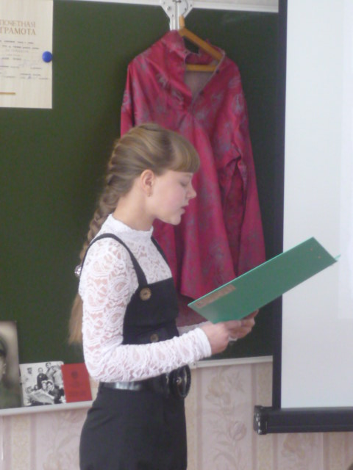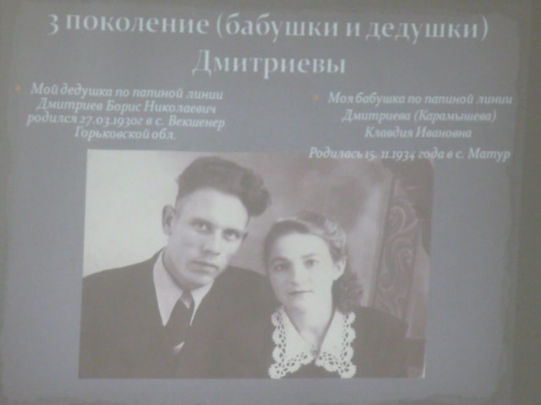

А таким видит генеалогическое древо своей семьи Дима Андреев.
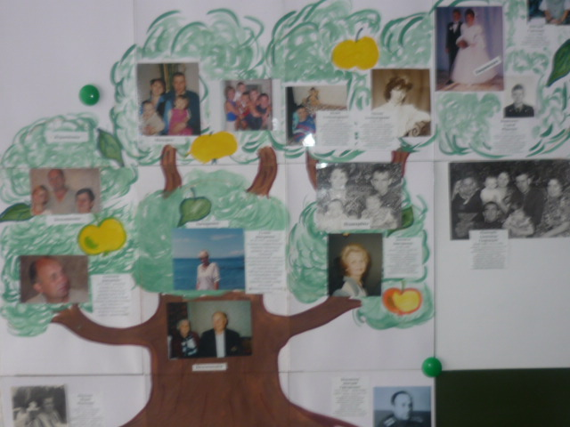

На мотив песни «Семейный альбом» идёт показ фотографий.

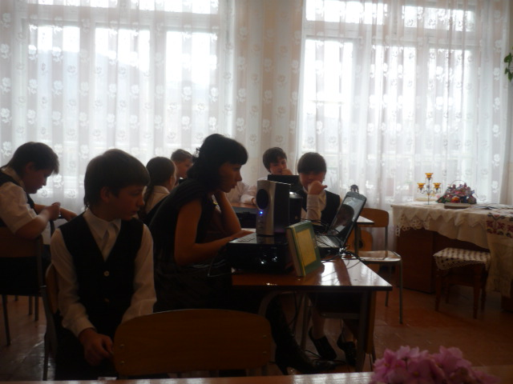

Ведущий 1. Когда вы расспрашивали родителей о дедушках и бабушках, они, я уверена, не только рассказывали вам о них, но и показывали старые фотографии, на которых они, дедушки и бабушки запечатлены совсем юными.
Старые фотографии…. Какое-то трепетное чувство охватывает тебя, когда берёшь их в руки… Что и кто изображён на фотографиях, которые к этому классному часу, которые приготовили вы? Давайте приоткроем страницы старых семейных альбомов.
Чтец.
Семейным альбомом всегда дорожите.
Его как реликвию нужно хранить.
На самое видное место кладите,
Чтоб прошлое в памяти в миг воскресить!
Ведущий 2. Живёт человек, пользуется какими-то вещами, которые ему дороги, так как связаны с какими- либо событиями в его жизни. И вот уже человека нет, а вещь остаётся. Мы продолжаем её хранить как память, передаём её из поколения в поколение. Почему же мы храним эти вещи? В прежнее время не было поклонения перед вещью, принадлежавшей деду, прадеду- все предметы носили практический характер, но многими предметами пользовались по несколько десятилетий, и в этом был глубокий смысл.
Я думаю, что сегодня почти в каждой семье есть хоть одна семейная реликвия, которая хранит тепло рук наших предков. Вот перед вами выставка этих предметов. Какие же тайны они хранят? Давайте совершим экскурсию по семейному музею.
Выступление учащихся.
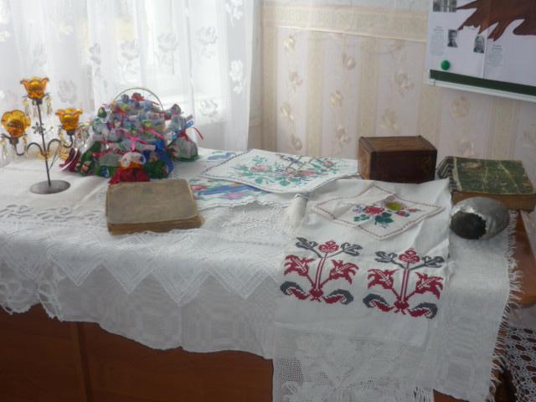

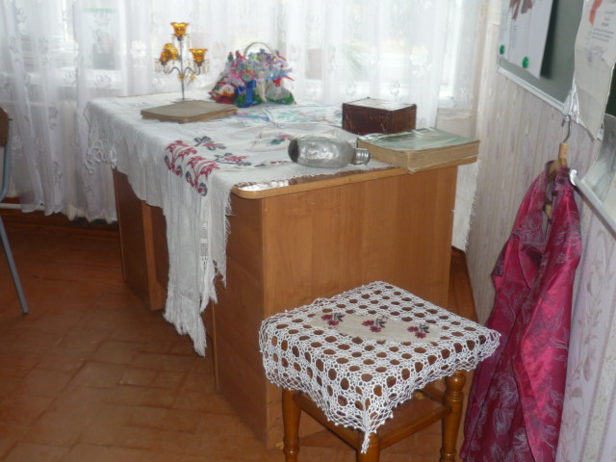
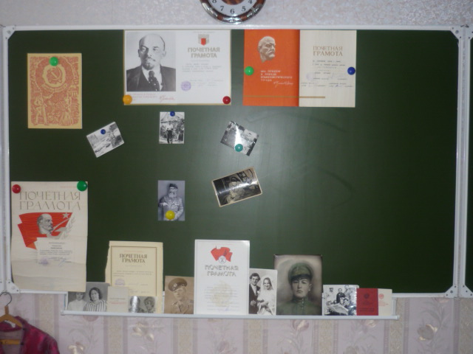
Ведущий 2. Сейчас речь пойдёт о людях, которые накапливали свой опыт десятилетиями, передавая профессиональное мастерство из поколения в поколение, создавая свои династии. Мы представляем вам династию Брянцевых- Архиповых, которые работали и работают на нашем руднике более 100 лет.
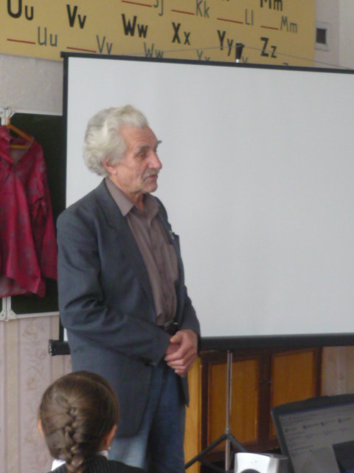
Педагогическая династия Проскурниных насчитывает 250 лет.
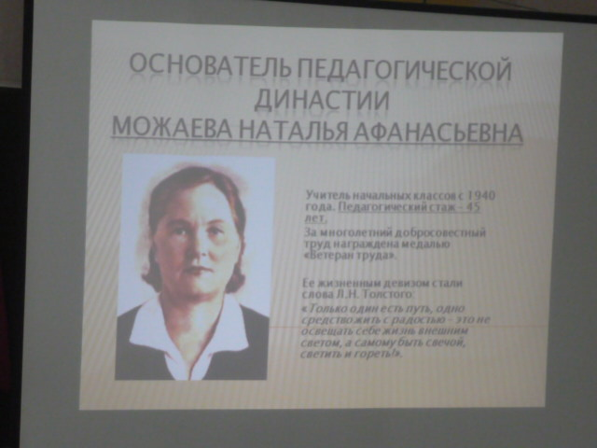
Рефлексия.
- Что для вас семья?
- Надо ли иметь своё родословное древо?
- Какие тайны хранят реликвии?
- Для чего нужно знать историю своей семьи?
Ведущий 1. Какие выводы можно сделать после нашего классного часа? Ребята, очень важно, чтобы каждый человек знал свои корни. Гордился своим родом, ведь без прошлого нет будущего. На Руси тех, кто не знал свои корни, называли «Иванами, не помнящими родства.» Вы проделали огромную работу: составили родословную своих семей, рассказали о своих близких. Показали семейные реликвии. Мы будем продолжать эту работу. И тогда родовое древо вашей семьи будет вечно зелёным, с мощными корнями и пышной кроной.
Ведущий 2 . Существует традиция дорогим гостям дарить обереги в знак уважения и пожелания добра. Мы дарим вам эти обереги и надеемся на то. Что они будут напоминать вам о важности сохранения семейных традиций. Мира вам, добра, счастья!
Ведущий 1.
Одной мы связаны судьбой,
Одной судьбой, единой кровью.
Потомки станут нам с тобой
Надеждой, верой и любовью.
И дух наш, продолжая жить,
Во внуков, правнуков вольётся.
И никогда не оборвётся
Веков связующая нить.
Песня «Дом» в исполнении учащихся и гостей.

